Fecha: 04, 11, 18, 25 de julio de 2026
Nombre de Actividad: Impartir clases de inglés en las instalaciones del IHJUVE
Número de beneficiados: 54
Evidencia fotográfica:
Link: No tenemos página de INJUVE
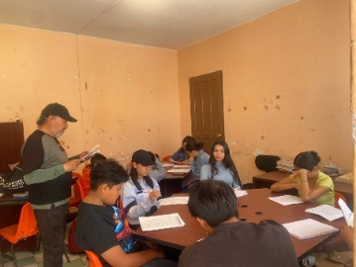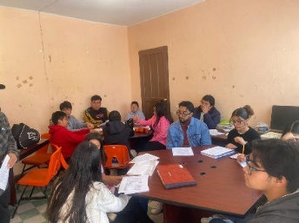
Fecha: 01, 08, 15, 22 y 29 de agosto de 2026
Nombre de Actividad: Impartir clases de inglés en las instalaciones del IHJUVE
Número de beneficiados: 52
Evidencia fotográfica:
Link: No tenemos página de INJUVE

Fecha: 05,12,19 y 26 de septiembre de 2026
Nombre de Actividad: Impartir clases de inglés en las instalaciones del IHJUVE
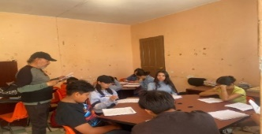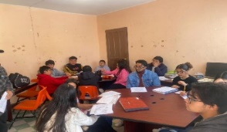

Número de beneficiados:53
Evidencia fotográfica:
Link: No tenemos página de INJUVE

